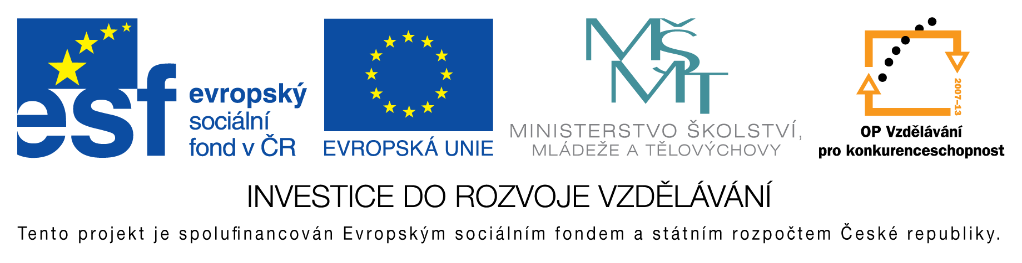

**EU peníze do škol - CZ.1.07/1.4.00/21.3290**

Modernizace výuky

**FORMULÁŘ K PREZENTACI VÝUKOVÉHO MATERIÁLU**

|  |  |
| --- | --- |
| ŠABLONA: I/2 | POŘADOVÉ ČÍSLO VZDĚL. MAT.: 20 |
| VZDĚLÁVACÍ OBLAST: Jazyk a jazyková komunikace | POČET LISTŮ: 2 |
| VZDĚLÁVACÍ OBOR: Český jazyk a literatura | AUTOR VZDĚL. MAT.: Mgr. Jana Kadečková |
| NÁZEV VZDĚL. MAT.: W. Shakespeare – Romeo a Julie | VYTVOŘENO: 13. 11. 2012 |

Autor výukového materiálu si ponechává autorská práva, škola disponuje neomezenou licenci k jeho využití.

**Metodický návod k výukovému materiálu:**

Doplnění čítankového textu – ukázky z díla W. Shakespeara.

Žáci předvedou, jak chápou příběh lásky ve středověké společnosti a porovnají se současností.

**Klíčová slova:**

Křesťanská víra, sebevědomí člověka, láska, citovost, smyslový prožitek, společenské postavení, rodová tradice, čest

**Vlastní hodnocení výukového materiálu:**

Přiměje žáky uvažovat o tvrzeních, která vyplývají z textu. Žáci uvedou, jak daným tvrzením rozumějí. Žáci vysvětlí slovní obraty, které zazněly v textu ukázky. Žáci uvedou, zda se s podobným problémem setkali v dnešní době (nadčasovost tématu).